《机械设计》教材错误更正
19页，第5行：
错误 | 更正
α=…….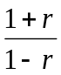 | α=…….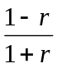
19页，公式(1.27)的下一行加入:
一般 ψ_{σ}≈0.1～0.2
20页，公式(1.29)的下一行加入:
一般 ψ_{τ}≈0.05～0.1
49页，图2.13(c)中:
F’改为F”
49页，公式(2. 18)中:
错误 | 更正
F₀=F+……= F+…… | F₀= F’+……= F’+……
59页，图2.23中:将图中与下图对应的符号按下图修正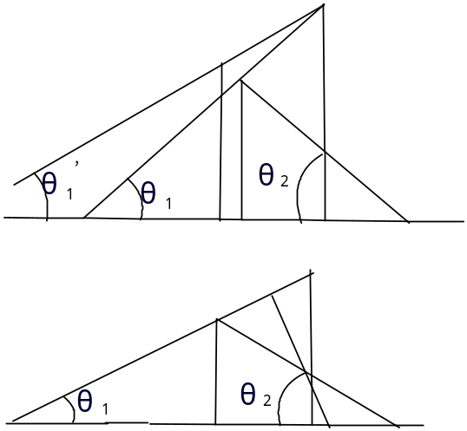

63页，第23行：
错误 | 更正
查表….μ=1.3,… | 查表….μ=0.13,…
108页，表5.4中：
错误 | 更正
1.35～1.51≥2 | 1.35～1.51  ≥2
注意: 表5.4中该列都要修改!!!
122页，第20行：
错误 | 更正
……表5.12….. | ……表5.11…..
122页，第21行：
错误 | 更正
……表5.13….. | ……表5.12…..
122页，第27行：
错误 | 更正
L=…..=1.97mm | L=…..=1.97 m
139页，图6.16中：
①纵坐标“Zv”改成“Z_{N}”
②表6.16中的“2×10⁶”删掉
139页，图6.17中：
表中的“3×10⁶”删掉
198页，公式（9.3）中：
“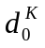”改为“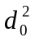”
239页中：
按下修改：
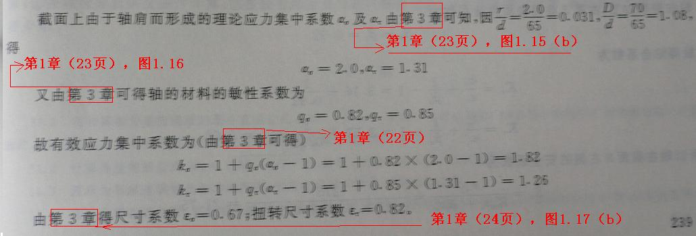
240页中：
按下修改：
